- 条件搜索页和地图选房的条件互通，比如从条件搜索页选择了多伦多、别墅、总价30万，转到地图选房页后也要满足这些条件。
盛辉、杨静

2. 地图选房页的要有转到条件搜索页的按钮。可以把鸟瞰按钮换成条件搜索。


是链接，跳到条件搜索页，同样带条件过去
杨静

3. 地图选房页，选择条件后，显示选择内容。比如，房屋类型选择别墅后，房屋类型四个字换成别墅。
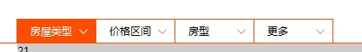

杨静

4. 房源详情页加上收藏和对比，客户推荐下图的位置。

盛辉，前端加按钮位置

5. 房源详情页的热点推荐，改成最近浏览房源。
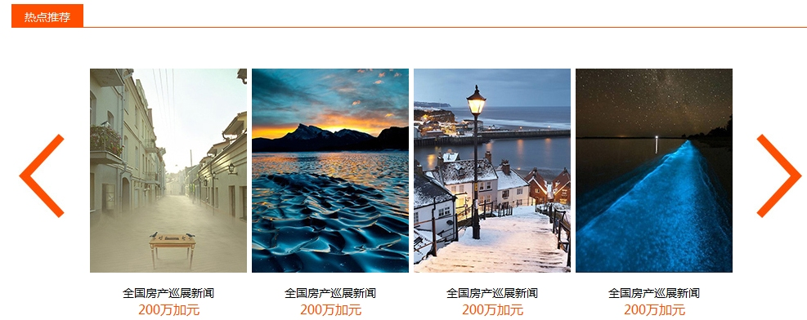

盛辉

6. 房源详情页，小图不止4张，前端改好后给你。
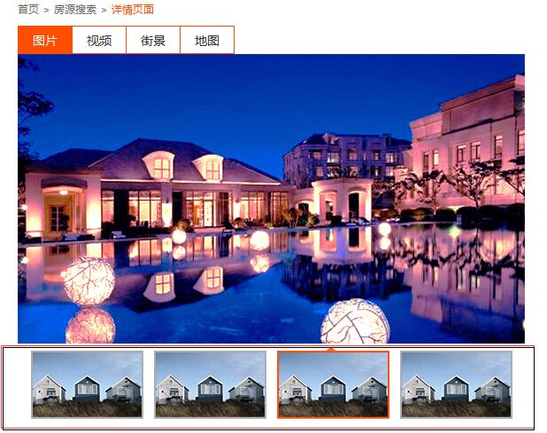

盛辉，这个要前端改下

